Колыбельные песенки

У ребёнка они ассоциируются с мамой, ласковыми интонациями её голоса, теплом её рук. Колыбельные песни поют, уговаривая неугомонных малышей поскорее заснуть. Русское название «колыбельная» произошло от слов «колыбель», «колебать».
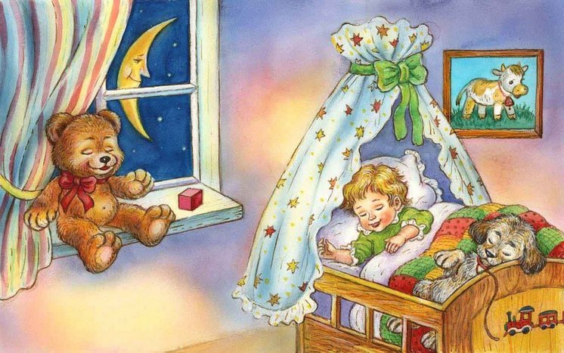
В народе колыбельные песни назывались байками, от древнерусского «байкать», то есть баюкать, усыплять, качать и «баять» - говорить, сказывать, шептать.

Народные колыбельные песенки появились много столетий назад, но их тексты и манера исполнения дошли до нас почти неизменными. Колыбельные поются в медленном темпе, нежным приглушённым голосом, укладываясь в размеренный ритм покачивания колыбели. Они имеют несложную мелодию, повторяющиеся мелодические обороты, звукоподражания, припевные слова, содержащие большое количество шипящих и мягких согласных звуков: «люлюшки, люлюшки, прилетели гулюшки», «баю, баюшки, баю».
Маленький ребёнок не понимает слов колыбельной. Для него гораздо более важным является интонация и тембр голоса мамы. Мерное покачивание и убаюкивающие, мягкие, ласковые напевы успокаивают малыша, дают ощущение покоя, защищённости и родительской любви. Вслушиваясь в повторяющиеся словесные обороты, ребёнок учится различать отдельные слова. Полуторагодовалый малыш понимает несложный сюжет колыбельной и даже может подпевать маме.

Колыбельные песенки различаются своим содержанием. Одни представляют монолог, обращённый непосредственно к ребёнку или к мифологическим образам — Угомону, Дрёме, Сну — с просьбой помочь успокоить плачущего малыша:

«Ты спи, усни,
Угомон тебя возьми».

Шумного малыша пугают «отрицательными персонажами» - серым волчком, Мамаем, букой, которые придут и заберут малыша:


Бай-бай, баю-бай,
К нам приехал Мамай,
Просит: «Васеньку отдай...».

Другие колыбельные больше на сказочные повествовательные сюжеты, рассказывают о животных и птицах, содержат элементы нравоучений, учат добру. Они дают малышу первые представления об окружающем мире, развивают понимание речи и мышление.
Когда приходит время сна, не ленитесь спеть малышу колыбельную песню, потому что она передаёт вашу любовь и привязанность к нему. Колыбельная научит его быть добрым и послушным. И пусть ваши колыбельные песни останутся в его памяти самыми светлыми и трепетными минутами вашего общения.

